**Metodología del proyecto SCRUM**

**Roles:**

* Scrum master: Edgar
* Team: Sergi, Alex, Toni, Juan, Mario, Hatim

**Organización:**

Nos organizamos haciendo un sprint semanal, cada lunes se hace el Sprint Planning y los miércoles se lleva a cabo una reunión intermedia en la que controlamos si han surgido problemas una vez hecho ya el Sprint Planning y hacemos modificaciones del sprint si es necesario.

**Sprint 1:**

**Planning:**

* Elaborar PowerPoint presentación proyecto
* Diagrama de clases
* Estudio de la app BGG
* Buscar BBDD
* Preparar conexiones con la BD

**Demo y retrospectiva:**

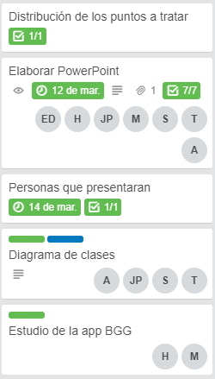

Captura de Trello con el estado de las tareas al final del Sprint.

No había muchas tareas ya que gran parte del tiempo lo usamos para reuniones internas. Aclarar el proyecto, organizarnos y distribuir para los siguientes sprints que roles llevaría a cabo cada uno.

Como había pocas tareas enfocadas al desarrollo del proyecto, no tuvimos problemas para llevarlas a cabo y cerramos todas las tareas tal y como estaba previsto.

**Sprint 2:**

**Planning:**

* Elaborar PowerPoint v.2
* Club de Rol de la UAB
  + Obtener BD
  + Realizar entrevista
* Encontrar requisitos funcionales y no funcionales v.1
* Diagrama de clases v.2
* Encuesta y entrevista v.1
* Planificación de la app con línea temporal
* MockUp v.1
* Diagrama de casos de uso v.1
* Prototipo conexión con BD
* Documentación
  + Documento SCRUM
  + Documentación desarrollo
  + Documentación requisitos
* Encontrar plataforma para servidor y buscar como crear uno

**Demo y retrospectiva:**

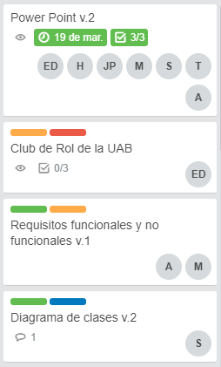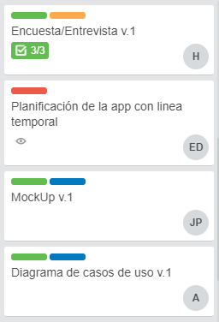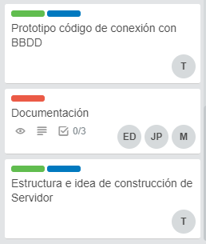

En general nosotros quedamos bastante satisfechos con el rendimiento del Sprint pero tuvimos algunas tareas que no pudimos cerrar.

Para empezar las tareas que tienen que ver con el contacto del Stakeholder de CRUAB, tuvimos problemas ya que no respondieron a nuestros mensajes o lo hacían con el plazo de una semana, de modo que para este sprint no pudimos cerrarlo.

Por otro lado, no cerramos una planificación de la app con línea temporal. Es decir, cerrar el alcance del proyecto y distribuirlo por los diferentes Sprint.

Finalmente, no conseguimos tener al día la documentación, nos centramos más en las tareas enfocadas directamente al proyecto y no nos dió el tiempo para documentar bien los diferentes puntos del proyecto.

**Sprint 3:**

**Planning:**

* Finalizar PowerPoint v.2
* Documentación
  + Documento SCRUM
  + Documentación desarrollo
  + Documentación requisitos
* Planificación de la app con línea temporal
* Club de Rol de la UAB
  + Obtener BD
  + Realizar entrevista
* Búsqueda de Stakeholders
* Diagrama Entidad-Relación
* Búsqueda de juegos alternativos
* Inserts en la Base de Datos
* Conseguir un servidor
* MockUp v.2
* Reunión CRUAB
* Campos BD
  + Usuario
  + Filtros
* Administración, PHP

**Demo y retrospectiva:**

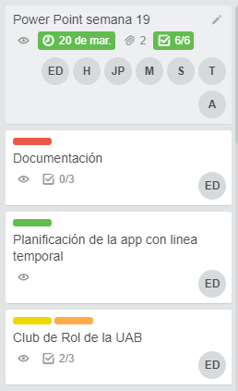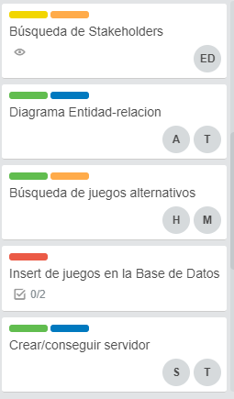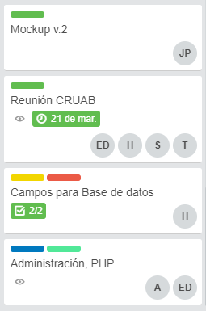

Respecto al anterior Sprint finalizamos del todo el Power Point y realizamos la planificación del proyecto distribuida en los diferentes Sprints. Por otro lado, logramos contactar con CRUAB y tuvimos un encuentro con ellos esperando que nos dieran acceso a la Base de Datos que nos dijeron que tenían. Pero una vez allí vimos que no tenían una base de datos, solo tienen en físico una gran cantidad de juegos de mesa. Conseguimos un número de contacto para que la comunicación con ellos fuera más rápida y decidimos dejar la entrevista con ellos para más adelante. Por contra, seguimos arrastrando la documentación y todavía no la tenemos actualizada a los avances actuales del proyecto.

Sobre las tareas del Sprint actual, todavía no hemos hecho inserts en la base de datos ni hemos acordado que campos pediremos para usuario y que campos se usarán de filtro para la búsqueda avanzada.

**Sprint 4:**

**Planning:**

* Documentación
  + Documento SCRUM
  + Documentación desarrollo
  + Documentación requisitos
* Conexión BD con Servidor
* Administración - PHP
* Mockup v.3
* Gestión de la BD en Java (Lista personalizada)
* Entrevista para CRUAB
* Obtener resultados encuesta
* Android diseño de pantallas

**Demo y retrospectiva:**

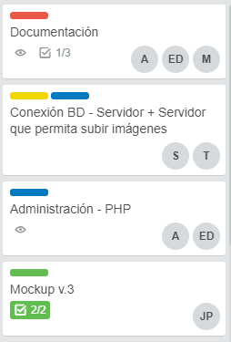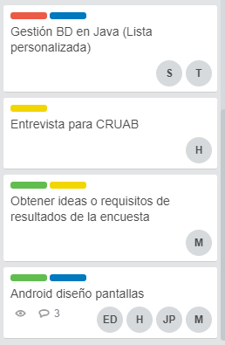

La planificación de este Sprint fue más corta debido que coincide con semana santa y además para muchos del equipo se acercaban exámenes así que decidí intentar bajar la carga de trabajo, en cuanto a los resultados y valoraciones de este Sprint, la documentación solo avanzó por la parte del documento Scrum, pusimos al día la parte de documentar la metodología y progreso del proyecto según la planificación, seguimos arrastrando el resto de documentación. Tampoco logramos avanzar en la parte Java programada de sacar lista personalizada según usuario debido a que tuvimos muchos problemas y dificultades en cuanto a encontrar un servidor válido para nuestro proyecto. El mismo equipo que tenemos para Java está ocupado en el servidor y eso supuso un cuello de botella que no permitió avanzar más.

**Sprint 5:**

**Planning:**

* Documentación
  + Documento SCRUM
  + Documentación desarrollo
  + Documentación requisitos
* Cerrar tema servidor
* Documento de acceso
* Android pantalla de inicio, de registro, de login y pantalla de “mi salon de juegos”
* Java: Registro/Login, búsqueda, lista personalizada.
* Formulario de subir partidas
* Inserts a la BD
* Administración - PHP
* Git y BitBucket

**Demo y retrospectiva:**

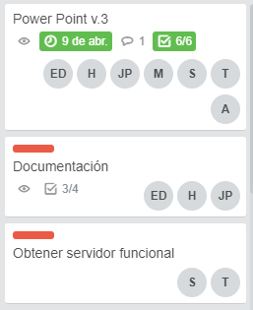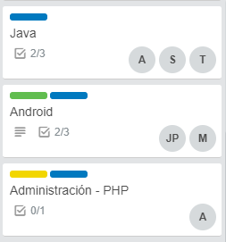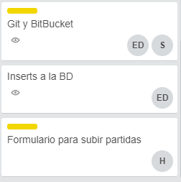

En este Sprint la documentación avanzó notablemente dejando solo pendiente la documentación adecuada de los requisitos, desarrollo y SCRUM al día, además de haber creado un documento destinado a la explicación de qué tecnologías se usarán, claves de acceso y otra información de interés para los integrantes del proyecto. A medio sprint viendo las dificultades que encontrábamos con obtener un servidor, contactamos con el profesor que nos ofreció un contacto para darnos un servidor de la universidad (con la contra de que una vez acabada la asignatura se retiraría ese servidor. Pero todavía no recibimos respuesta de ese contacto interno de la universidad a fecha de la demo (una semana más tarde), de modo que todavía no podemos dar por cerrada la tarea de encontrar un servidor operativo. Las demás tareas se desarrollaron más o menos dentro de la planificación, en Android solo quedó la layout principal debido a su complejidad y en Java solo quedó la búsqueda avanzada. Respecto a los Inserts en la BD, pese a que no se hicieron (a la espera de cerrar ya el tema del servidor y hacerlos sobre la BD que montemos allí), si que se investigó sobre los valores que deberíamos asignar en cada uno de los campos de inserts de juego, sobretodo se acordaron los valores que tomaría el campo Tipo que corresponde al género de los juegos de mesa.

**Sprint 6:**

**Planning:**

* Documentación
  + Documento SCRUM
  + Documentación desarrollo
  + Documentación requisitos
* Cerrar tema servidor operativo
* Android
* Mockup v.4
* Java: búsqueda avanzada, subir partidas.
* Inserts a la BD
* Administración - PHP
* Contacto Stakeholders

**Demo y retrospectiva:**

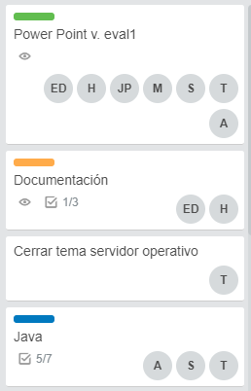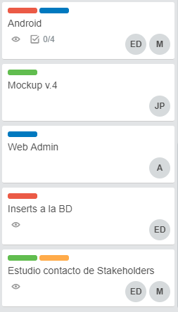

En este Sprint hemos avanzado básicamente en la rama de desarrollo de Java, pero dejamos parada la parte de Android y seguimos con retrasos en obtener un servidor operativo, en la documentación y en los Inserts. No hemos llegado a bastantes cosas planificadas, los exámenes son la principal causa pero eso implica que tocará apretar en el próximo Sprint.

**Sprint 7:**

**Planning:**

* Test de Java con J-Unit
* Android
  + Layouts principales:
    - Home
    - Salon de juegos
    - Lista de juegos
    - Mis partidas
  + Connectar código Java a Android
* Documentación:
  + SCRUM
  + Test
  + Requisitos
  + Explicacion de funcionamiento del desarrollo
* User testing próximo miércoles
  + Usuario experimentado
  + Usuario no registrado
* Entrevista CRUAB
* Mockup v.final1
* Inserts BD
* Java interacción entre usuarios:
  + Lista amigos
  + Etiquetar en partidas
  + Validar partidas

**Demo y retrospectiva:**

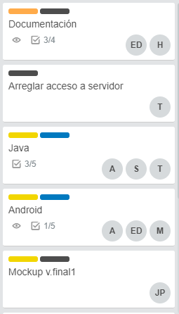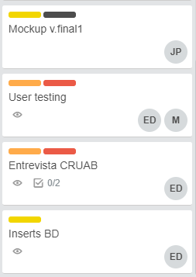

Este séptimo sprint está marcado principalmente por el hecho de que no pudimos reunirnos con el grupo de CRUAB para hacer la sesión de user testing y la entrevista. Aunque es cierto que pocas de las tareas planificadas se llevaron a cabo al 100%, se avanzó bastante en todos los puntos de trabajo asignados. El núcleo de Java se incluyó en Android con éxito y se importaron todas las librerías necesarias para que funcione con éxito y el desarrollo de Java ya estaba cerca de acabar con todas las tareas del proyecto.

**Sprint 8:**

**Planning:**

* Android
  + Layouts:
    - Home
    - Lista de juegos
    - Salón de juegos
    - Mis partidas
* Documentación:
  + SCRUM
  + Test
  + Requisitos
  + Explicacion de funcionamiento del desarrollo
* User testing próximo miércoles
* Entrevista CRUAB
* Mockup v.final1
* Rellenar Excel para BD
* Java interacción entre usuarios:
  + Lista amigos
  + Etiquetar en partidas
  + Validar partidas

**Demo y retrospectiva:**

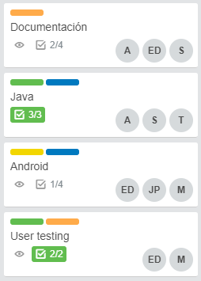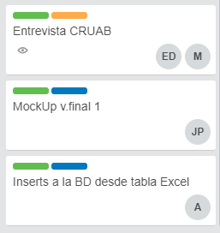

Sprint con grandes avances en todas las ramas. Cerrábamos el tema de la toma de requisitos llevando a cabo la sesión de user testing y una pequeña entrevista a miembros del club de Rol de la UAB (CRUAB). Por otro lado finalizamos el desarrollo de Java para centrarnos en el desarrollo completo de Android. Diseñamos la versión final del Mockup con los cambios que vimos necesarios tras la sesión de user testing y subimos a la BD una gran cantidad de juegos de mesa mediante una tabla Excel con los datos necesarios.

**Sprint 9 y 10:**

**Planning:**

* Documentación:
  + SCRUM
  + Test
  + Requisitos
* Android
  + Layouts:
    - Concretados en Desarrollo > Android > Implementación de Layouts
  + Conexión núcleo - layouts
* Arreglar problemas back-end

**Demo y retrospectiva:**

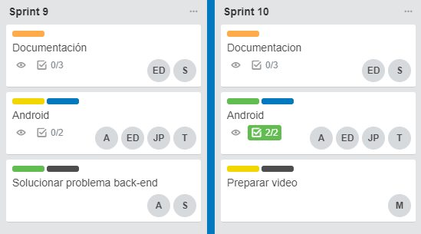

En la recta final del proyecto, hemos juntado el 9o y 10o sprint ya que las tareas se habían condensado mucho en Android y documentación y requerían de más de una semana para finalizar. Al final de estos dos sprints el core de Android estaba acabado aunque la documentación la habíamos pospuesto para finalizar todos los detalles la última semana, el último sprint. A destacar de estas dos semanas, que la primera encontramos un grave error en el código del back-end que nos paralizó hasta que encontramos la solución, pero como nos centramos en ello como máxima prioridad en unos días logramos solucionarlo. Y el 10o sprint, empezamos a preparar el video promocional de la app para la presentación final.

**Sprint 11:**

**Planning:**

* Documentación:
  + SCRUM
  + Desarrollo
  + Requisitos
* Android
  + Layouts:
    - Subir y ver partidas
  + Conexión núcleo - layouts
* Finalizar video
* Power Point final

**Demo y retrospectiva:**

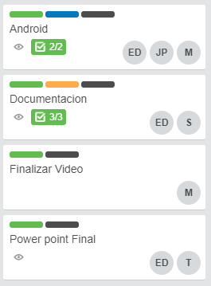

Último sprint antes de la presentación final del proyecto, básicamente cerramos todo el tema de la documentación, en Android finalizamos un par de detalles y nos centramos en acabar el video promocional y en preparar la presentación final. Finalmente todas las tareas planificadas se han podido cerrar a tiempo.